Roberto Martínez Aguilera
18.694.896-3
26 años (20-01-1994)
Campo del deporte manzana 21 sitio 11, Padre Hurtado.
Tel : 984705632 - 961956670
Email : robertomartinez9490@gmail.com

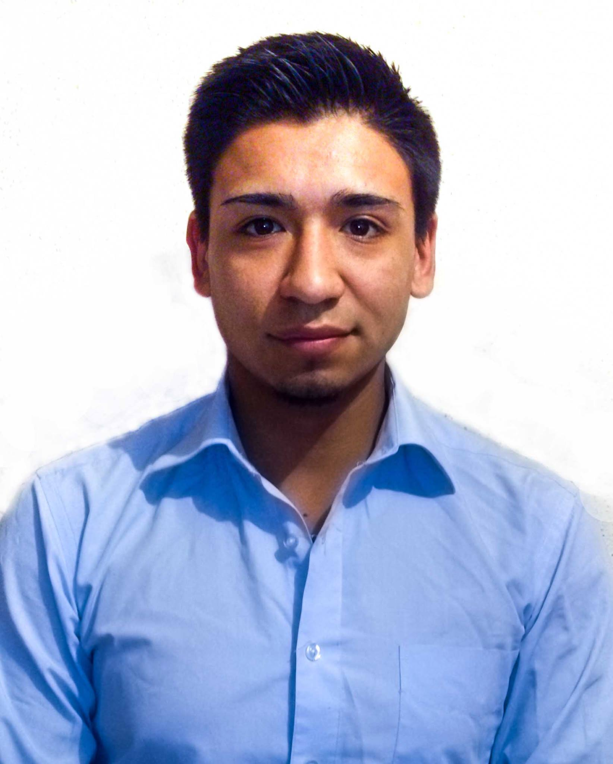

CURRICULUM VITAE

ESTUDIOS

2000 - 2007 Enseñanza Básica.
San Ramón Colegio Alberto Blest Gana

2008 - 2009 1° y 2° Medio.
La granja Colegio Christian Garden

2010 - 2011 3° y 4° Medio Técnico en Administración de Empresa.
La Granja Colegio Crhistian Garden

2012 Titulo Técnico Administración de Empresa.

2013 - 2015 Técnico en Comunicación Audiovisual.
San Juaquín Instituto Profesional Santo Tomas

2015 Titulo Técnico Comunicador Audiovisual

LICENCIAS

2018 Licencia Clase B
Septiembre Municipalidad La Granja

EXPERIENCIA LABORAL

20 de Enero 2012 – 15 abril. 2012 Banco Consorcio
Santiago Centro Practica Profesional

Tareas Realizadas :
Manejo en documentos valorados:
- Pagaré de consumo
- Pagaré de créditos comerciales
- Boletas de garantía
- Pagare en unidades de fomento
Conocimientos básicos en carpetas hipotecarias:
- GP
- Certificado de hipoteca y gravámenes
- Informe final
- Copia inscripción propiedad (venta)
- Copia inscripción hipoteca
- Copia inscripción prohibición
Escritura:
- Copia escritura endosable
- Copia escritura no endosable (inmobiliaria y custodia)
Manejo en nivel básico “FISA”
Manejo en nivel básico Excel
Despacho de documentos y elaboración de guías:
- Chile-post
- Correos chile
- Valija interna
Ingreso de tarjetas de créditos anuladas o desistidas, estado de cuentas y dividendos por devolución.

16 de abril 2012 –05 de marzo 2013 Banco Consorcio
Santiago Centro Administrativo de Recaudaciones
Departamento Recaudaciones y servicios
Tareas realizadas:
Área Recaudaciones Créditos de Consumo:
- Envío de Nominas de convenios a empresas externas aplicación Access
- Cuadratura de Nominas recaudadas por el Banco
- Imputación de pagos de Nominas en sistema FISA
- Informe de Recaudación Convenios
- Análisis por falta de imputación de Cuotas Consumo en sistema FISA.
- Imputación Factoring

15 de abril 2013 – 31 de diciembre 2014 Shop Doog
La Florida Garzón part time

Tareas Realizadas :
- Venta sujestiva
- Atención al Cliente
- Aceo del local
- Recepción de productos alimenticios
- Depositos de ingresos del local

9 de marzo 2015 – 11 de junio 2015 PECADO KAPITAL GESTION DE IMAGEN Y CREACIÓN
Santiago Centro AUDIOVISUAL LIMITADA
Practica Profesional
Tareas Realizadas :
- Edición de vídeos periodísticos, políticos y promocionales en Adobe Premiere
- Instalación de cables y Equipos audiovisuales para Grabación en vivo de consejo municipal
- Camarógrafo (Panasonic dvx100b y Sony pd)
- Grabación de notas periodistica en terreno
- Grabación de locuciones en Adobe Audition

12 de junio 2015 – 6 octubre 2017 PECADO KAPITAL GESTION DE IMAGEN Y CREACIÓN
Santiago Centro AUDIOVISUAL LIMITADA
Editor, camarografo audiovisual, post productor.
Tareas Realizadas :
- Edición de vídeos periodísticos, políticos y promocionales en Adobe Premiere
- Instalación de cables y Equipos audiovisuales para Grabación en vivo (streaming)
- Camarógrafo (Panasonic dvx100b y Sony pd)
- Grabación en terreno
- Grabación de locuciones en Adobe Audición
- Post producción audio y video
- Montaje de estudio

05 de diciembre 2017 – 13 de marzo 2020 Buses Vule S.A.
Zona E Inspector de Cabezal

Tareas Realizadas :
- Control del estado de buses
- Validación sentido de ruta de buses
- Asistencia a conductores
- Registrar vueltas del conductor en sus respectivas planillas
- Registrar salida de buses segun horarios en planillón
- Cambiar movitec, letrero frontal y letrero lateral segun sentido de ruta
- Gestionar asistencia de buses en panne
- Conducir vehiculo de la empresa para cubrir puntos sin inspector en horarios punta
- Constante comunicación por radio con COF (centro de opreración de flota) para cambiar buses a otros servicios, mandar buses en transito, indicar alteraciones en ruta, etc.

Referencia Supervisor Luis Grandes Buses Vule Fono : 936684751

Roberto Martínez Aguilera
18.694.896-3

